## 屏東縣學生輔導諮商中心113年度醫師駐點諮詢服務計畫

1. **依據：**教育部113年度補助屏東縣政府辦理學生輔導諮商中心實施計

畫。

1. **目的：** 
   * + 1. 期待能透過專業醫療資源合作機制，以面談的形式，協助家長與學校了解學生狀況，認識醫療資源可能的介入模式，減少家長、學校及學生對於就醫及服用精神藥物之疑慮，提高學生使用醫療服務的機會。
       2. 藉由醫師駐點諮詢服務，提升學校、家長、學生及專輔人員與專業醫療的可近性，透過醫師的評估建議，針對不同學生討論可行之協助方式。
2. **主辦單位：**屏東縣政府教育處
3. **承辦單位：**屏東縣學生輔導諮商中心、屏東縣萬巒鄉五溝國民小學
4. **協辦單位：**屏東縣屏東市勝利國民小學、屏東縣立枋寮高級中學、

屏東縣潮昇國民小學

1. **辦理資訊：**

**(一)屏北區**

113年10月30日、11月27日，14:00-17:00於本縣勝利國小(屏東市蘭州街2號）。

**(二)屏中區**

1. 113年10月15日09:00-12:00於本縣枋寮高中 （屏東縣枋寮鄉新龍村義民路3號）。
2. 113年11月13日14:00-17:00於本縣潮昇國小 （屏東縣潮州鎮北門路25號）。

＊如有異動另行公告於屏東縣學生輔導諮商中心網站。

1. **服務對象：**

屏東縣縣轄之高國中小及幼兒園學生。

1. **服務地點：**屏東市勝利國小、潮州鎮潮昇國小、枋寮鄉枋寮高中
2. **活動說明：**
   * + 1. 申請方式：即日起開放申請，因名額有限，如學校評估學生有此需求，請先電洽中心主責業務輔導員是否尚有名額，並最晚於辦理前三週於屏東縣學校輔導個案ｅ化整合管理系統(<http://www.pthgscc.ptc.edu.tw/>)提出服務申請，勾選其他，填寫申請醫師駐點諮詢服務，並註明欲申請場次。

* 連絡電話：

屏北區 吳紀 專業輔導人員　08-7956073＃15 (星期一~三)

或08-7337192 (星期四~五)

屏中區 敖昱婷專業輔導人員08-7337192

* 連絡信箱：pthg.scc@gmail.com
  + - 1. 服務方式：系統受理學校申請後，中心將以電話通知申請學校，請家長、教師於預約時段帶學生出席，以利醫師現場評估學生狀況。詳見附件一之流程圖。
      2. 服務內容:

1.兒童及青少年疑似精神症狀辨識及說明。

2.心理衛教。

3.受服務學生後續醫療建議及日常生活因應策略討論，含用藥建議等。

1. **經費概算：**本計畫經費由屏東縣學生輔導諮商中心「113年度學生輔導諮商中心實施計畫」相關經費支應。
2. **預期效益：**健全輔諮中心三級輔導機制，落實輔導專業，提昇輔導工作成效並建立穩定之專業資源合作機制，有效統整及結合資源，建構完善健全本縣之學校三級輔導體制。
3. 本計畫經核准後實施，修正時亦同。

附件一

申請流程圖

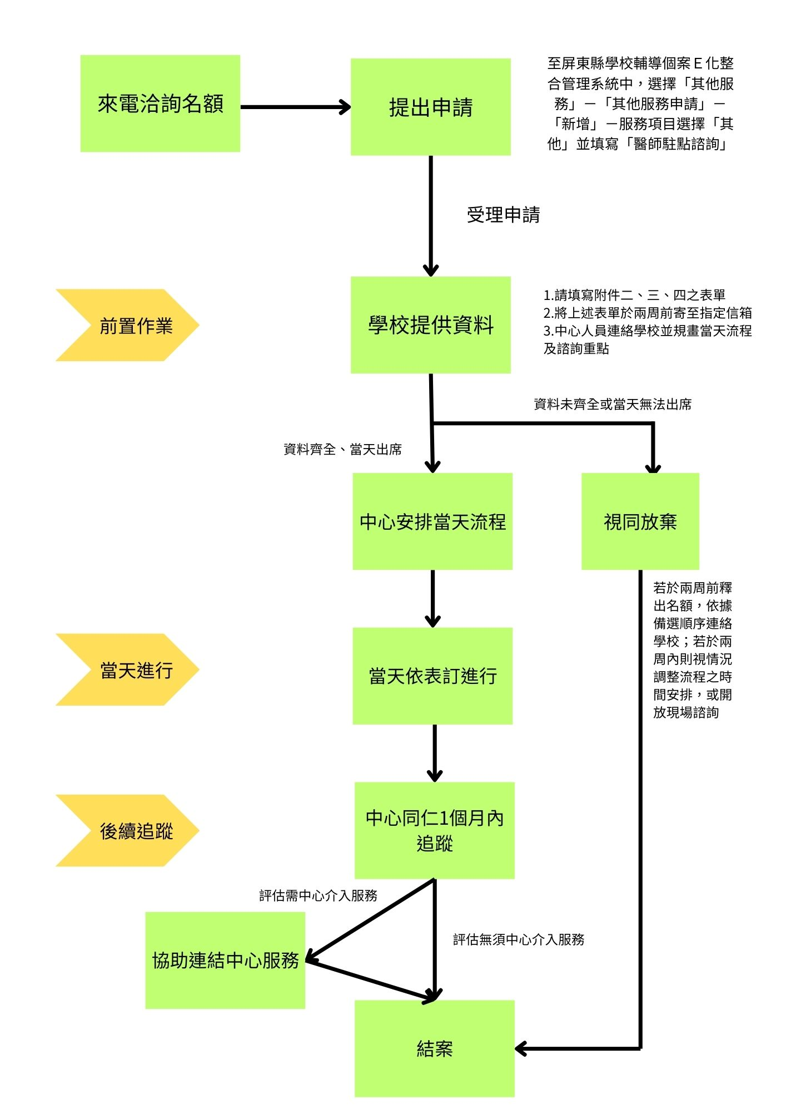

附件二

113年度屏東縣教育處醫師駐點諮詢服務

同意書

本人 就讀： ，同意接受屏東縣學生輔導諮商中心暨生命教育中心學校提供之醫師駐點諮詢服務。

茲同意陪同出席或交通接送人員，名單詳如勾選：(可複選)

□本人/家庭成員

□就讀學校之班導師/學校教師

□社工(單位名稱: )

□其他:

此 致

**屏東縣學生輔導諮商中心暨生命教育中心學校**

同意人簽名：

家長/法定代理人簽名：

與學生之關係：□ 父；□ 母；□其他：

聯絡電話：

聯絡地址：

中 華 民 國 年 月 日

附件三

屏東縣學生輔導諮商中心醫師駐點諮詢服務計畫

個案評估表(L1)

|  |  |  |  |
| --- | --- | --- | --- |
| 學生姓名： | 性別： | 校名： | 年級： |
| 生理限制： |  | 特殊病史： |  |
| 填表人： |  | 電話： |  |

(**DSM-5 Parent/Guardian-Rated Level 1 Cross-Cutting Symptom Measure—Child Age 6–17**)

|  |  |  |  |  |  |  |  |  |  |
| --- | --- | --- | --- | --- | --- | --- | --- | --- | --- |
|  | **過去兩周內**，孩子發生以下描述的頻率/程度…… | **無**  從沒發生 | **輕微**  一至二天 | **輕度**  數天 | | **中度**  超過一周 | **重度**  幾乎每天 | | **計分** 臨床工作者用 |
| I | 1. 抱怨腹痛、頭痛或其他疼痛。 | 0 | 1 | 2 | | 3 | 4 | |  |
| 1. 說他/她擔心自己的健康或擔心自己生病。 | 0 | 1 | 2 | | 3 | 4 | |  |
| II | 1. 因難以入睡、不能保持睡眠狀態或容易醒來而感到困擾。 | 0 | 1 | 2 | | 3 | 4 | |  |
| III | 1. 因不能專心上課、做作業、閱讀或玩遊戲而感到困擾。 | 0 | 1 | 2 | | 3 | 4 | |  |
| IV | 1. 跟以前相比，對於做事情的樂趣減少。 | 0 | 1 | 2 | | 3 | 4 | |  |
| 1. 處於難過或低落的狀態達數小時。 | 0 | 1 | 2 | | 3 | 4 | |  |
| V&VI | 1. 比平常更煩躁或更容易被激怒。 | 0 | 1 | 2 | | 3 | 4 | |  |
| 1. 感到憤怒或發脾氣 | 0 | 1 | 2 | | 3 | 4 | |  |
| VII | 1. 同時開始做比平常更多的事項或比平常做更多冒險的事。 | 0 | 1 | 2 | | 3 | 4 | |  |
| 1. 比平常睡得更少但仍精力充沛。 | 0 | 1 | 2 | | 3 | 4 | |  |
| VIII | 1. 感到緊張、焦慮或害怕。 | 0 | 1 | 2 | | 3 | 4 | |  |
| 1. 不停地擔心。 | 0 | 1 | 2 | | 3 | 4 | |  |
| 1. 因為感到緊張而無法完成想做的事或應該做的事。 | 0 | 1 | 2 | | 3 | 4 | |  |
| IX | 1. 聽到有聲音在談論他/她、告訴他/她去做什麼事，或在講他/她的壞話，但其實沒有人在那。 | 0 | 1 | 2 | | 3 | 4 | |  |
| 1. 在完全清醒時，眼前會呈現一些人事物，而這些事其他人看不見的。 | 0 | 1 | 2 | | 3 | 4 | |  |
| X | 1. 有一些想法不斷湧入腦海，關於他/她將會去做不好的事或那些事將發生在他/她身上。 | 0 | 1 | 2 | | 3 | 4 | |  |
| 1. 必須反覆的檢查某些事或物，比如是否鎖了門或東西是否還在。 | 0 | 1 | 2 | | 3 | 4 | |  |
| 1. 擔心接觸到的東西是骯髒的、有毒的或有細菌。 | 0 | 1 | 2 | | 3 | 4 | |  |
| 1. 不得不以一種特定的方式做事，例如大聲說話、屬數以阻止不好的事發生。 | 0 | 1 | 2 | | 3 | 4 | |  |
| 請翻背面  過去兩週內，孩子是否…… | | | | | | | | | |
| XI | 1. 飲用過酒精飲料（啤酒、紅酒、含酒精飲料等）？ | □是 | | | □否 | | | □不清楚 | |
| 1. 抽菸？ | □是 | | | □否 | | | □不清楚 | |
| 1. 施用毒品（大麻、古柯鹼、搖頭丸、迷幻藥、海洛英、強力膠或冰毒等）？ | □是 | | | □否 | | | □不清楚 | |
| 1. 在沒有醫生處方的情況下使用任何藥物，如止痛藥、興奮劑、鎮靜劑或安眠藥等？ | □是 | | | □否 | | | □不清楚 | |
| XII | 1. **過去兩周內**是否考慮或計畫自殺? | □是 | | | □否 | | | □不清楚 | |
| 1. 是否**曾經**自傷或自殺? | □是 | | | □否 | | | □不清楚 | |

Copyright © 2013 American Psychiatric Association. All Rights Reserved. This material can be reproduced without permission by researchers and by clinicians for use with their patients.

附件四

屏東縣學生輔導諮商中心醫師駐點諮詢服務計畫

國民 學 個案概述表

|  |  |  |  |
| --- | --- | --- | --- |
| **主要議題**  **(可複選）** | A  個人議題 | □01.情緒困擾 □02.偏差行為 □03.人際困擾  □04.自我探索 □05.自傷 □06.自殺  □07.性別議題 □08.感情困擾 □09.學習困擾  □10.生涯議題 □11.網路成癮 □12.物質濫用  □13.哀傷/失落□14.生活適應  □15.創傷反應  (說明：不願回憶創傷事件、過度警覺易驚嚇、緊張、焦慮、憂鬱、易怒、睡眠困難、呼吸困難等。)  □16.精神疾患  (符合DSM診斷，如：自閉症、過動症、焦慮症、憂鬱症等，參見說明2。) | B家庭議題 |
| (簡述) |
| C校園議題 |
| □01.師生關係 □02.校園霸凌  □03.中輟 □04.拒學 □05.懼學 |
| D兒少保護 |
| □01.家暴 □02.目睹家暴  □03.性騷擾 □04.性侵害  □05.性剝削(性猥褻/性交易) |
| 學生主要困擾行為：(須包含學生之行為態樣、頻率、強度、恢復到學生平常狀態所需之時間及處理方法，由誰處理) | | | |
| 家庭狀況: (含同住成員、家族病史、家庭遭遇之重大變故、家長管教方式、主要照顧者變遷及家庭氛圍等): | | | |
| 服務期待： | | | |

填寫人：